300g 铜版纸
300g铜版纸
200张/1款起订
* 价格：13美元起（不含税及 运费）
* 重量0.3KG左右
* 工期：1-2个工作日
- 300克平方米，单张的厚度在 0.32mm左右 ，300g铜版纸双面有涂层 这样会让您的产品印刷出来色彩还原度上会更好，比较适合满版印刷底色或者一面白色一面满版色。
- 可选择的工艺
- 直角/圆角
- 覆光膜/哑膜
- 热烫/模切异形（工期4-5个工作日）
拼版印刷（色彩要求高的客户谨慎选择）
拼版印刷是将多个客户的印刷内容拼合在一个版面上用同一种纸张进行印刷后然后分切
优点：
- 价格低多个客户分摊制版和印刷费用
- 适合小批量印量较小的客户起订200张同款
缺点：
- 灵活性差印刷色差及起订量受限
- 拼版印刷在色彩还原度上不如专版印刷效果好，不同批次会存在色差
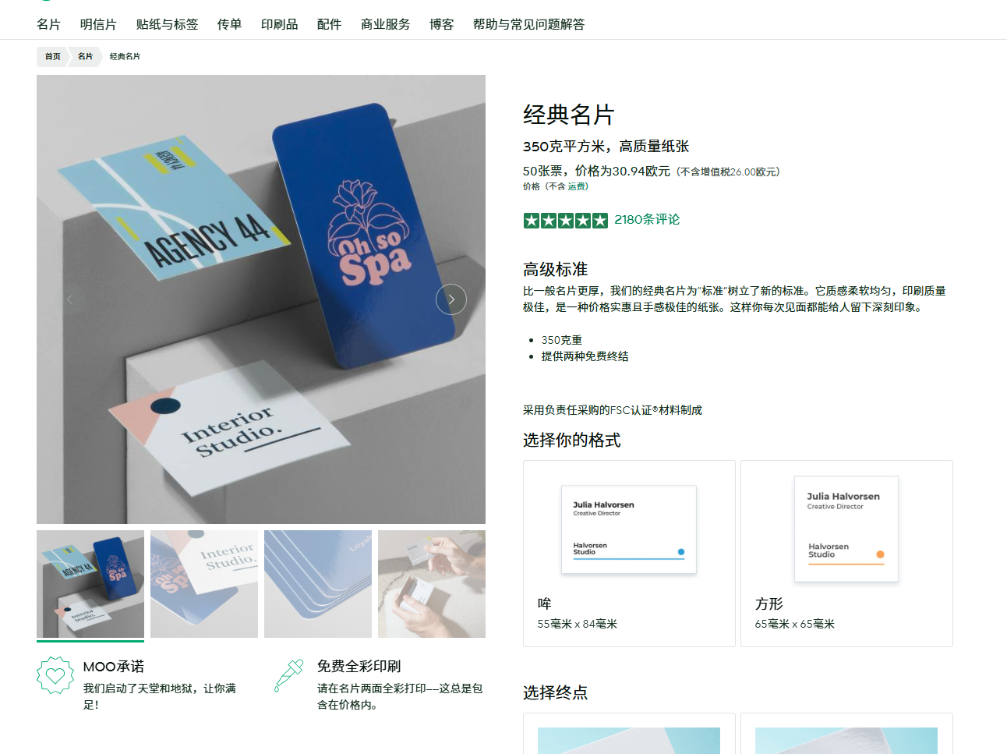
300g艺术纸
300g艺术纸
200张/1款起订
* 价格：13美元起（不含税及 运费）
* 重量0.32KG左右
* 工期：1-2个工作日
- 300克平方米，单张的厚度在 0.32mm左右 ，300g艺术纸没有涂层方便书写 表面自然有质感手感好，这样会让您的产品印刷出来色彩淡雅， 不适合满版印刷底色或者一面白色一面满版色。
- 可选择的工艺
- 直角/圆角
- 热烫/模切异形（工期4-5个工作日）
拼版印刷（色彩要求高的客户谨慎选择）
拼版印刷是将多个客户的印刷内容拼合在一个版面上用同一种纸张进行印刷后然后分切
优点：
- 价格低多个客户分摊制版和印刷费用
- 适合小批量印量较小的客户起订200张同款
缺点：
- 灵活性差印刷色差及起订量受限
- 拼版印刷在色彩还原度上不如专版印刷效果好，不同批次会存在色差

